Всероссийский конкурс на лучшую методическую разработку по

экологическому воспитанию детей дошкольного возраста

**Конспект**

непрерывной образовательной деятельности

***«Путешествие Капельки»***

в средней группе



Варичева Светлана Анатольевна

воспитатель высшей категории

МАДОУ детский сад №18

г. Балаково Саратовской области

2017г.

Номинация «Удивительный мир природы»

непрерывная образовательная деятельность

«Приключение Капельки»



*Авторская сказка знакомит детей с круговоротом воды в природе в доступной для них форме. Сказка предназначена для детей среднего дошкольного возраста.*

**Конспект непрерывной образовательной деятельности по экологическому воспитанию у дошкольников средней группы (4-5лет) по теме «Приключение Капельки»**

**Цель:** формировать первоначальные представления у детей о круговороте воды в природе посредством экологической сказки.

**Задачи:**

* Создавать условия для формирования у детей познавательного интереса к явлениям природы и способность слушать и понимать экологические сказки.
* Обогащать представления ребенка о воде, ее свойствах, устанавливать простейшие связи между сезонными изменениями в природе и качественном изменении воды.
* Развивать умение делать выводы, умозаключения, активизировать речь.
* Помочь детям увидеть красоту природы и бережно к ней относиться.
* Развивать творческий потенциал посредством самостоятельного выбора средств изобразительного материала (традиционной и нетрадиционной техники рисования).

**Предварительная работа:** наблюдение за состоянием воды летом, осенью, зимой, весной – сравнение; беседы о воде и её значении в природе и жизни человека; рассматривание иллюстраций о воде, временах года; чтение произведений и загадок о воде, временах года; опытно-исследовательская деятельность (качественное изменение воды и её свойства); изобразительная деятельность («Веселые тучки», «Дождь идет», «Снежинки», «Снеговик», «Сосульки», «Побежали ручейки»); дидактические игры «Времена года», «Для чего нужна вода», «Найди снежинке пару», «На что похоже облако»; пальчиковые игры «Дождик», «На ладонь упала капля»; подвижные игры «Весёлые снежинки», «Солнышко и дождик», «Снежки»; хороводная игра «Мы капельки»; прослушивание песен и музыкальных произведений по теме «Времена года»; заучивание стихов и песен по теме, просмотр Презентаций «Вечная слава воде!», «Хорошо зимой играть!», «Секреты воды», мультфильмы «Дождик, дождик пуще!», «Вода и погода».

**Материалы и оборудование:** сказка «Приключение Капельки»; ТV-флешноситель, Презентация (в слайдах) «Удивительный мир природы» с музыкальным сопровождением, аудиозаписью звуков «Голоса леса», «Шум дождя», «Плеск воды» ; материал по изобразительной деятельности (традиционное рисование - кисти, гуашь-белая и оттенки синего цвета, стаканы с водой, салфетки), (нетрадиционное рисование - ватные диски, палочки, расчёски, поролоновые квадраты 3x4, с пропитанной гуашью белого и оттенков синего цвета для пальчикового рисования); папка с обложкой к сказке «Приключение Капельки».

*После завтрака воспитатель просит детей помыть руки и обращает внимание на воду и капельки воды на руках. Дети рассматривают капли.*

**Воспитатель обращается к детям:** Ребята, я принесла вам интересную сказку «Приключение Капельки». Хотите послушать?

*(Получив положительный ответ от детей, воспитатель приглашает их на занятие).*

**Ход мероприятия:**

**Воспитатель:** Послушайте, ребята, сказку, которая называется

**«Приключение Капельки».**

Однажды в лесу на листочке ландыша из росинки родилась маленькая Капелька. Она была прозрачной и переливалась на солнце бело-голубым цветом. Ей было очень хорошо лежать на широком листе и смотреть на прекрасные беленькие цветочки-колокольчики. Но тут солнышко светить ярче стало и Капелька начала уменьшаться. Она становилась всё меньше и меньше, пока не стала совсем невесомой. «Ой, куда это меня уносит!» - подумала Капелька и оказалась на белом воздушном облаке, где у неё появилось много подруг. Но вдруг подружки - капельки стали к ней прижиматься всё сильнее и сильнее. «Сейчас мы будем дождиком», - сказала одна из подружек и полетела вниз на землю. Неожиданно Капелька стала тяжёлой и стремительно полетела вниз за ней. Но пока она летела, очень замёрзла. Рядом с ней оказалась другая капелька. «Какая ты красивая снежинка!»- сказала она, и тут же сама стала очень красивой снежинкой. Они обнялись и вместе плавно спустились на землю. Так Капелька зиму перезимовала в сугробе, вместе с подружками пролежала. Пришла весна. Днём солнышко пригревало, и Капелька становилась собой, а ночью вместе с подружками в лёд превращалась. Но однажды птички прилетели, да громко запели. Капелька проснулась, улыбнулась и с подружками в ручейке побежала. Бежала- бежала да в речку прибежала. «Наконец-то я дома!»- радостно сказала Капелька и растворилась среди родных.

**Воспитатель:** Ребята, вам понравилась сказка? **(Ответы детей)**

Что такое капелька, из чего она состоит? **(Из воды)**

**Включается Презентация «Удивительный мир природы»**

**Слайд №1 « Капля» (** аудиозапись - звуки падающих капель**)**



**Слайд№2 « Ландыши в лесу» с аудиозаписью « Звуки леса – голоса птиц»**

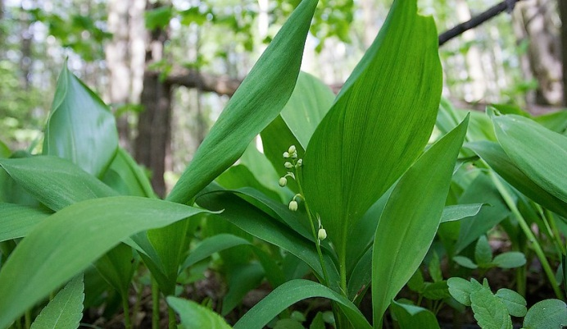

**Воспитатель:** Посмотрите это ландыши в лесу!

**Слайд№2 «Роса на листе ландыша»**

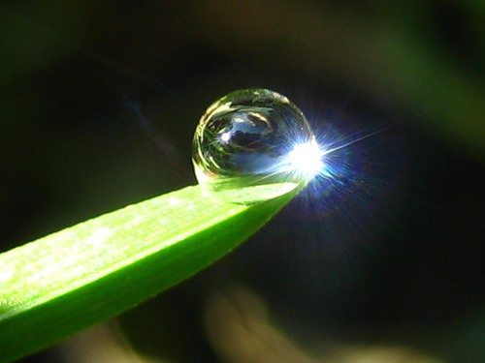

**Воспитатель:** Какая красивая капелька росы!

- В какое время года бывает очень жарко , солнышко греет так сильно, что капельки высыхают? (**Летом**)

- Куда подевалась капелька, когда она высохла? (**Полетела на небо в облачко**)

**Слайд № 3 (Облака)**



**Воспитатель:** Значит, облака это и есть много капелек**.**

**-** Какие облака бывают по цвету **(Белые и тёмные)**

**Слайд №4 «Белые и тёмные облака» (аудиозапись с музыкальным фоном)**

 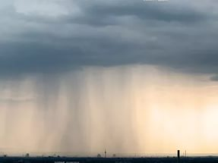

**Воспитатель:** Как мы называем тёмные облачка? **(Тучка)**

**-**Что проливается из тучек? **(Дождик)**

**Слайд№5 «Тучка и льющийся дождик» (с шумом дождя)**



**Воспитатель:** Что же такое дождик? **(Это падающие капельки из тучки)**

**-**В какое время года часто идут дожди? **(Осенью)**

*Проводится Физкультурная минутка «Дождик»*

Дождик капнул на ладошку (дети поднимают руки вверх)

На цветы и на дорожку (дети опускают руки вниз)

Льётся, ой-ой-ой (стучат руками по коленям)

Побежим скорей домой (бег на месте)

Дождь устанет, перестанет (хлопают в ладоши)

Из-за тучи солнце глянет (поднимают руки вверх)

Станет сухо, и опять (хлопают в ладоши)

Будем в садике гулять (ходьба на месте).

**Воспитатель:** Бывает ли дождик зимой, когда очень холодно? **(Нет)**

-Что же происходит с капелькой зимой? **(Она замерзает)**

**-**Во что превращается капелька зимой, когда замерзает? **(В снежинку, в лёд)**

**Слайд №6 Снежинки и лёд (аудиозапись с музыкальным фоном)**

** **

**Воспитатель:** Снежинки падают на землю, и становится очень красиво вокруг!

**Слайд №7 Зимний лес (аудиозапись с музыкальным фоном)**

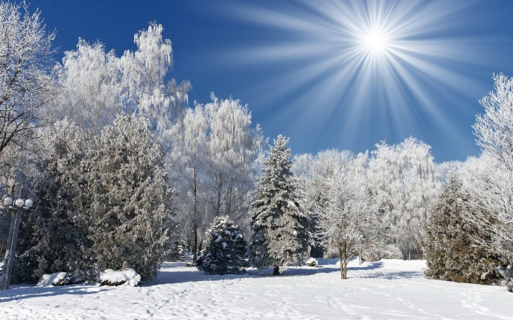

**Воспитатель:** Какое время года наступает после зимы? **(Весна)**

-Что же происходит с капелькой весной? (**Капелька тает и превращается в ручейки**)

- Сколько капелек в ручейках? (Много)

**Слайд №8 «Бегут ручьи» (с музыкальным фоном)**

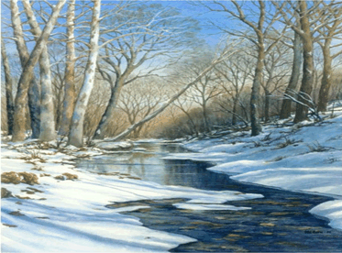

**Воспитатель:** Куда убегают ручейки, почему они исчезают? **(Предположения детей –высыхают, уходят в землю).**

**Воспитатель (поясняет):** Ручейки - это много капелек воды и они попадают в землю, чтобы растения росли (деревья, кустарники, трава и цветы).

Мы ведь с вами тоже поливаем цветочки, чтобы они росли.

**Слайд №9 «Природа оживает- Весна» (музыкальным фоном)**

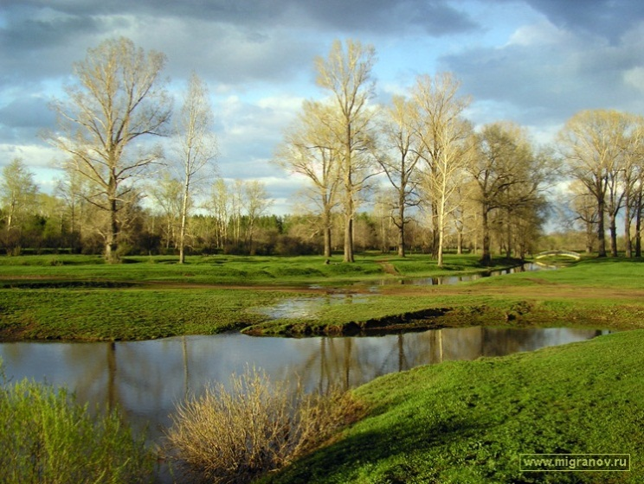

**Воспитатель:** А некоторые ручейки бегут в речки, чтобы там всегда было много водички и всем кто там живёт (рыбкам, лягушкам, растениям) было хорошо и много места.

**Слайд №10 «На реке» (со звуками голосов птиц и лягушек)**

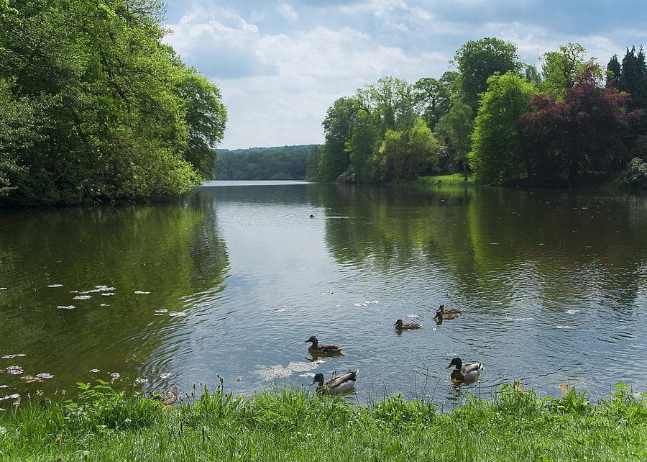

**Воспитатель**: А те капельки, которые не успеют попасть в землю или речку, опять высохнут и попадут в облака.

**Рефлексия**

**Воспитатель:** Как вы думаете, в каких временах года побывала наша Капелька? **(Летом, осенью, зимой, весной).**

**-** Во что превращалась Капелька? **(Росу, облачко, дождик, снежинку, лёд, ручеёк).**

- Значит капельки воды всегда - всегда рядом с нами. Смогли бы мы прожить без воды? **(Нет).**  Кому ещё необходима вода? **(Растениям, животным, птицам - всему живому на земле).**

**-** Она нам необходима и её надо беречь!



**Воспитатель:** Какое интересное у Капельки приключение!

- Какой красивый и удивительный мир природы!

Предлагаю поиграть в игру «Мы капельки».

*(Воспитатель в роли мамы — Тучки, а дети — ее детки-капельки. Капельки окружают Тучку, водят вокруг нее хоровод. Затем Тучка отпускает капельки погулять на землю, полить растения и вернуться обратно. Дети разбегаются в стороны, «поливают», потом собираются вместе и бегут к маме Тучке. Дети кружатся и по одному возвращаются к Тучке).*

**Воспитатель:** А вы желаете попутешествовать как Капелька?

Я предлагаю Вам сделать книжку к сказке, где будут помещены ваши рисунки. Подойдите к столам, выберите тот листок, где вам капелька понравилась больше всего и нарисуйте её в том виде, какая она бывает в это время года (росинка, капля дождя, снежинка, ручеёк, сосулька, облачко, тучка, речка). Можете нарисовать кистью или пальчиком или ватными палочками, рисуйте, чем хотите.

Дети подходят к столам и на заготовленных заранее листах - раскрасках рисуют капельку (в традиционной или нетрадиционной технике) по выбору ребёнка.

Затем листы – странички складываются в книгу в последовательности сюжета сказки, сверху накладывается обложка, нарисованная воспитателем заранее.

**Воспитатель:** Мы сделали сказку своими руками. Теперь наша сказка «Приключение Капельки» будет у нас в группе, и мы всегда сможем её почитать и посмотреть.

Все молодцы!

**Приложение №1 (фото)**

**Приложение №1**

**Рисование в традиционной и нетрадиционной технике**

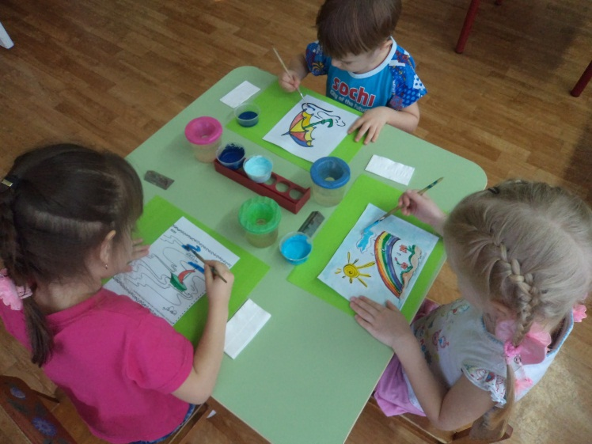 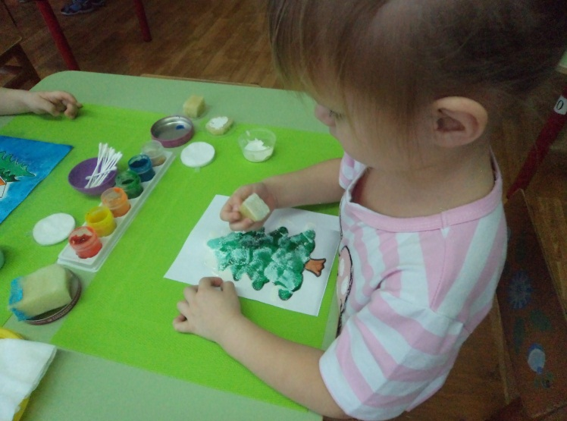

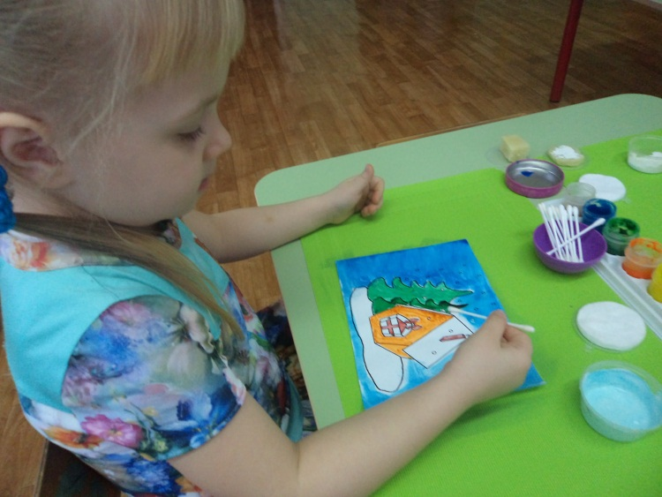 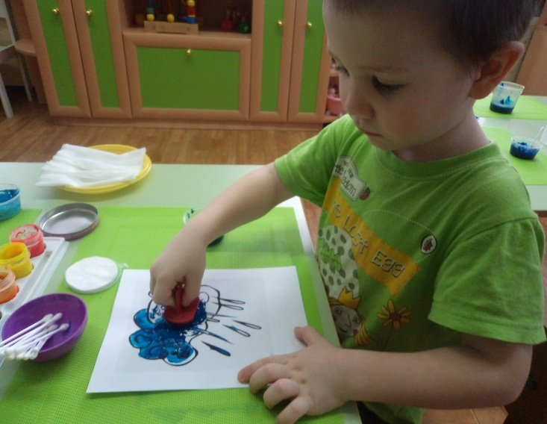

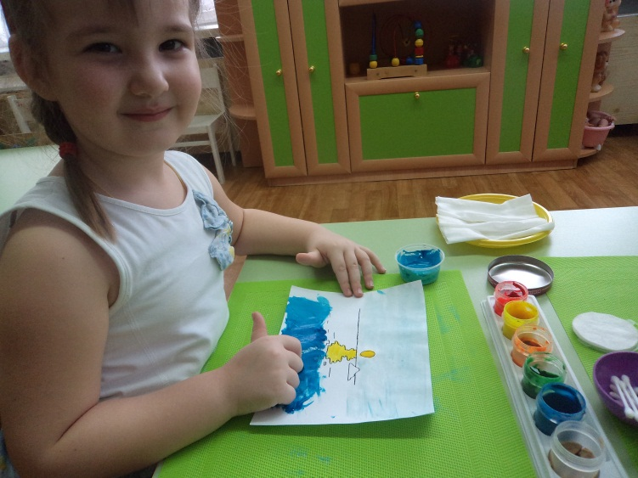 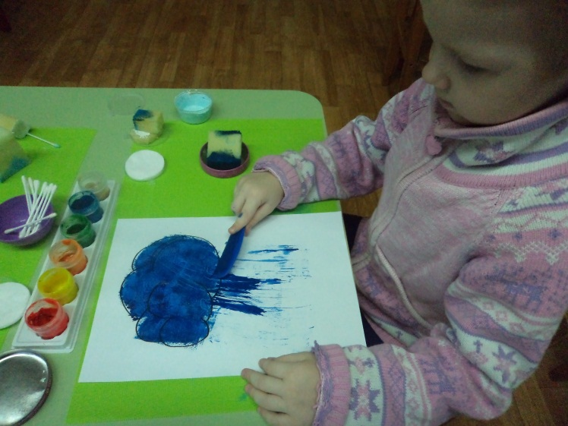



**Рисунки разложены по временам года (по цвету)**

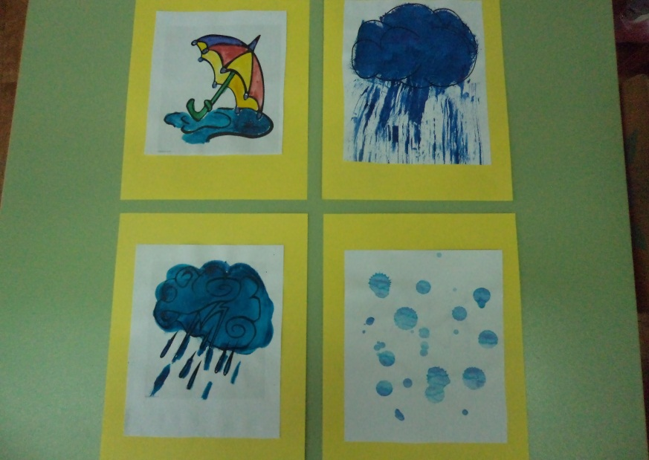 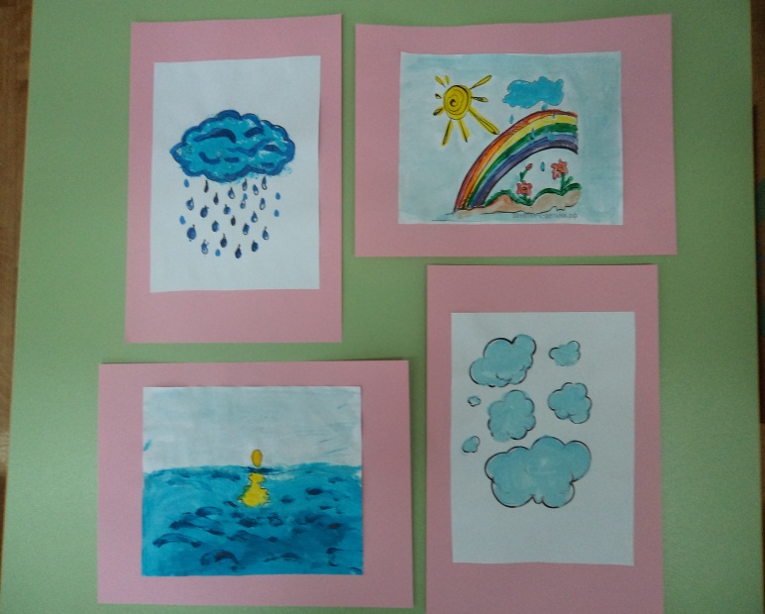

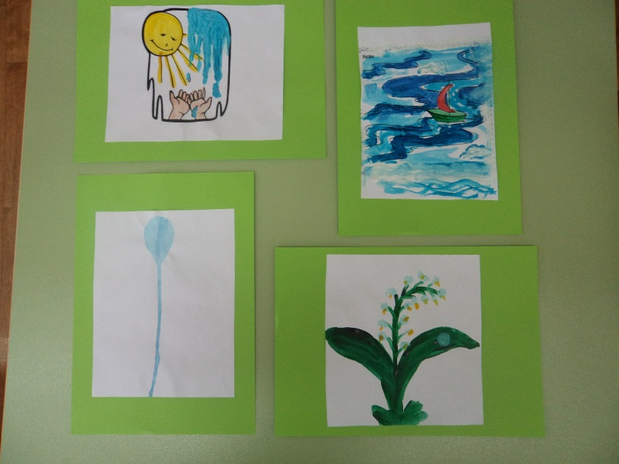 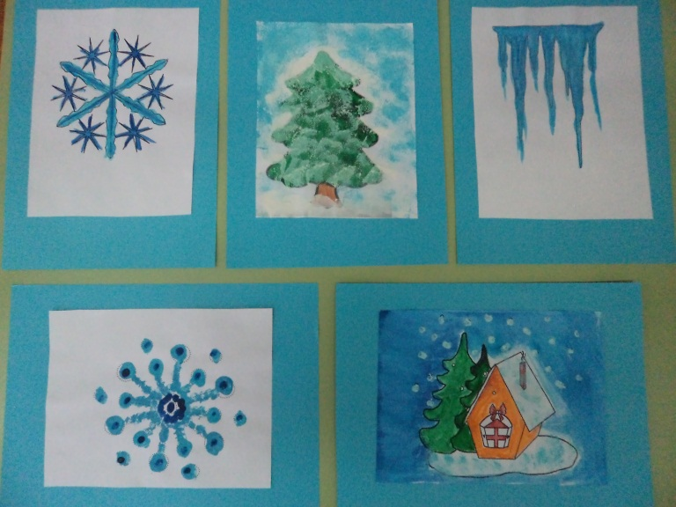

**Нетрадиционные техники рисования Традиционная техника рисования**

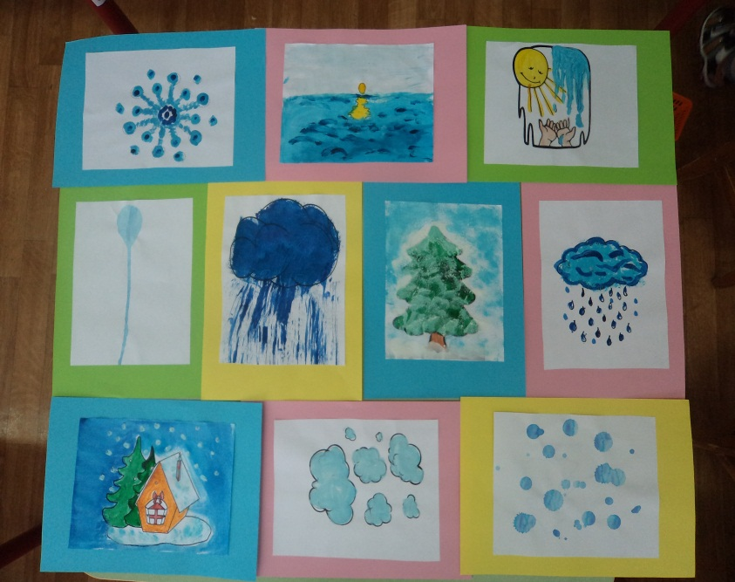 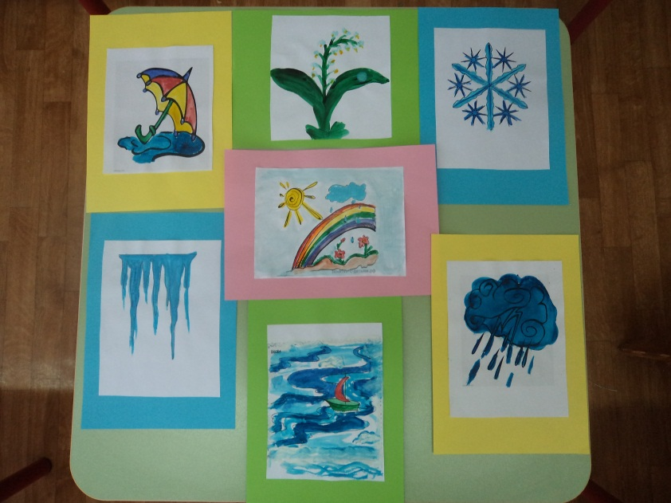

**Приложение №2**

Позже предлагается многофукциональное дидактическое пособие (авторская работа воспитателя) «Времена года».

**Игра «Куда спряталась Капелька?»**

